zsxy7ma

NUEVA FUNCIONALIDAD DE FOTOCASA
“Guía de barrios”, la nueva campaña de televisión de Fotocasa

- La nueva campaña de Fotocasa muestra Guía de barrios, una nueva funcionalidad que proporciona toda la información referente al barrio o distrito en el que está situada una vivienda
- Fotocasa añade al portal una nueva funcionalidad que integra fuentes de datos internas y externas para ofrecer una mejor experiencia de búsqueda al usuario
- Guía de barrios permite conocer a fondo la zona según los precios, servicios, transporte, puntos de interés, zonas verdes, etc. antes de comprar el inmueble
- Aquí se puede ver la campaña de televisión

Madrid, 18 de enero de 2022

El portal inmobiliario Fotocasa acaba de estrenar su nueva campaña de publicidad bajo el nombre “Guía de barrios” una funcionalidad pionera que permite conocer al detalle cómo es vivir en cada barrio y distrito de España. El spot de televisión muestra una madre y su hijo buscando vivienda en Fotocasa y cómo gracias a la Guía de barrios ven las valoraciones que tiene el barrio al que se quiere mudar el hijo con toda la información detallada: precio medio de la zona, servicios disponibles, transporte, puntos de interés de la zona (colegios, supermercados, farmacias, parques, sucursales bancarias, museos etc.) y hasta una galería de imágenes del barrio. De esta forma, el usuario tiene la posibilidad de saber cómo es la zona donde va a vivir antes de comprar o alquilar el inmueble.
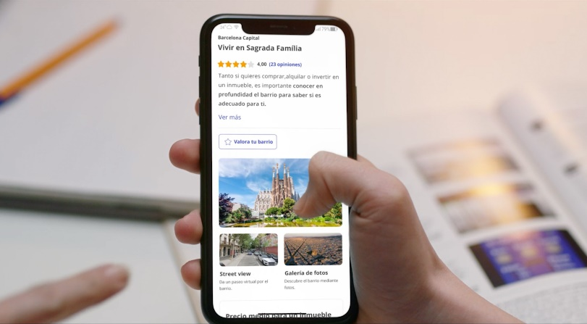
Con este lanzamiento, Fotocasa da un paso más en la misión de aportar valor a las personas, ofreciendo a sus usuarios todas las herramientas imprescindibles para encontrar la vivienda perfecta en la zona que más se ajuste a sus necesidades. Guía de barrios es un producto único en el mercado que integra por primera vez varias fuentes de datos internas del portal (informaciones geográficas, puntos de interés, anuncios, índice de precios...) con información externa de la zona analizada. Así el portal inmobiliario se posiciona como marketplace referente en el sector, al proporcionar la mejor experiencia de búsqueda a todo aquel interesado en cambiar de vivienda.
“Guía de barrios responde a una petición de nuestros usuarios hecha realidad. En Fotocasa tenemos las prioridades muy claras y nuestros usuarios están en el primer puesto de la lista. Satisfacer sus necesidades es nuestra razón de ser. Por ello, les preguntamos directamente qué más podríamos ofrecerles para mejorar su experiencia de búsqueda. Muchas personas no se atrevían a ampliar la zona de búsqueda de vivienda al no conocer otros barrios y nos contaban que no tenían tiempo para inspeccionar todas las zonas de los inmuebles que les gustaban. Con esta funcionalidad les hemos ahorrado tiempo, una de las premisas más importantes para Fotocasa. Además, esta demanda encajaba directamente en nuestra esencia de trabajo: la mejora continua de nuestro producto que facilite el proceso de búsqueda de la vivienda” explica María Matos, directora de Estudios y Portavoz de Fotocasa.
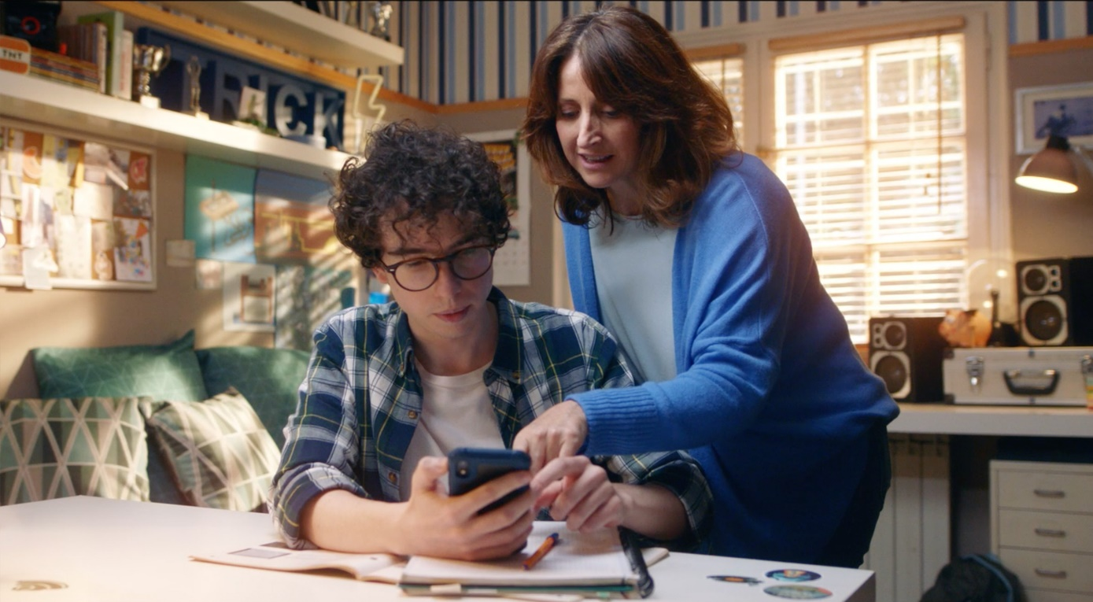

En resumen, estas son las principales informaciones que muestra Guía de barrios:
● Mapa con los servicios de la zona: transporte público, supermercados, colegios, hospitales, viviendas y mucho más. Existe un mapa interactivo con los servicios más importantes y dónde se encuentran exactamente.
● Opiniones de usuarios: para saber qué opinan quienes ya viven ahí. Esta funcionalidad permite saber qué nota le dan al barrio quienes lo conocen y saber si es seguro, si es para vivir en familia, si es fácil aparcar o si es una buena zona para tener perros.
● Índice de precios: ¿tiene buen precio el piso que quiero comprar o alquilar? Aquí se podrá ver si está por encima o por debajo del precio medio de la zona con el índice de precios.
● Ofertas de viviendas: si interesa un barrio en concreto, se pueden ver todas las ofertas de pisos y casas en alquiler y en venta que hay en la zona. Además, se puede comparar con el precio medio de la zona.
● Galería de fotos y street view: así se puede saber cuáles son las calles más importantes y ver cómo es un barrio en concreto. Se puede dar un paseo virtual para conocerlo mejor.

Ficha técnica del anuncio:
- Executive Creative Director: Ana Brossa
- Copywritter: Guadalupe Cabanillas
- Art Director: Israel Padilla
- Account Director: Alba Cristóbal
- Account Executive: Alejandra Montilla
- Agency: McCann
- Production Agency: Craft
- Post-Production Manager: Enara Calleja
- Postproduction Coordinator: Paco Muñoz
- Editor online: Adrià Gellida
- Postproduction: Craft

Sobre Fotocasa
Portal inmobiliario que cuenta con inmuebles de segunda mano, promociones de obra nueva y viviendas de alquiler. Cada mes genera un tráfico de 34 millones de visitas (75% a través de dispositivos móviles). Mensualmente elabora el índice inmobiliario Fotocasa, un informe de referencia sobre la evolución del precio medio de la vivienda en España, tanto en venta como en alquiler.
Toda nuestra información la puedes encontrar en nuestra Sala de Prensa.
Fotocasa pertenece a Adevinta, una empresa 100% especializada en Marketplaces digitales y el único “pure player” del sector a nivel mundial.
Más información sobre Fotocasa.
Sobre Adevinta Spain
Adevinta Spain es una compañía líder en marketplaces digitales y una de las principales empresas del sector tecnológico del país, con más de 18 millones de usuarios al mes en sus plataformas de los sectores inmobiliario (Fotocasa y habitaclia), empleo (InfoJobs), motor (coches.net y motos.net) y compraventa de artículos de segunda mano (Milanuncios).
Los negocios de Adevinta han evolucionado del papel al online a lo largo de más de 40 años de trayectoria en España, convirtiéndose en referentes de Internet. La sede de la compañía está en Barcelona y cuenta con una plantilla de más de 1.100 empleados comprometidos con fomentar un cambio positivo en el mundo a través de tecnología innovadora, otorgando una nueva oportunidad a quienes la están buscando y dando a las cosas una segunda vida.
Adevinta tiene presencia mundial en 16 países. El conjunto de sus plataformas locales recibe un promedio de 3.000 millones de visitas cada mes.
Más información en adevinta.es

Llorente y Cuenca Departamento Comunicación Fotocasa
Ramon Torné Anaïs López
rtorne@llorenteycuenca.com comunicacion@fotocasa.es
638 68 19 85 620 66 29 26

Fanny Merino
emerino@llorenteycuenca.com
663 35 69 75

